Zalety i wady zakupów w centrum handlowym.

Słownictwo:
- Часто покупаем ненужные вещи – często kupujemy niepotrzebne rzeczy
- Всё можно самому посмотреть и примерить – wszystko można samemu obejrzeć i przymierzyć
- Можно легко потратить много денег – możno łatwo stracić dużo pieniędzy
- Можно сэкономить деньги – można oszczędzić pieniędzy
- Магазины предлагают клиентам скидки – sklepy proponują klientom zniżki
- Магазины организуют посезонные распродажи – sklepy organizują posezonowe wyprzedaże
- Магазины дарят клиентам карты постоянного клиента – sklepy dają w prezencie klientom karty stałego klienta
- Делаем много непланируемых покупок – robimy dużo nieplanowanych zakupów
- Огромный выбор товаров – ogromny wybór towarów
- Множество магазинов в одном месте – wiele sklepów w jednym miejscu
- можно вернуть товар – można zwrócić towar
- значительно экономим время – znacząco oszczędzamy czas
Przeczytaj dialog i wybierz właściwe zdjęcie lub zakończenie zdania:
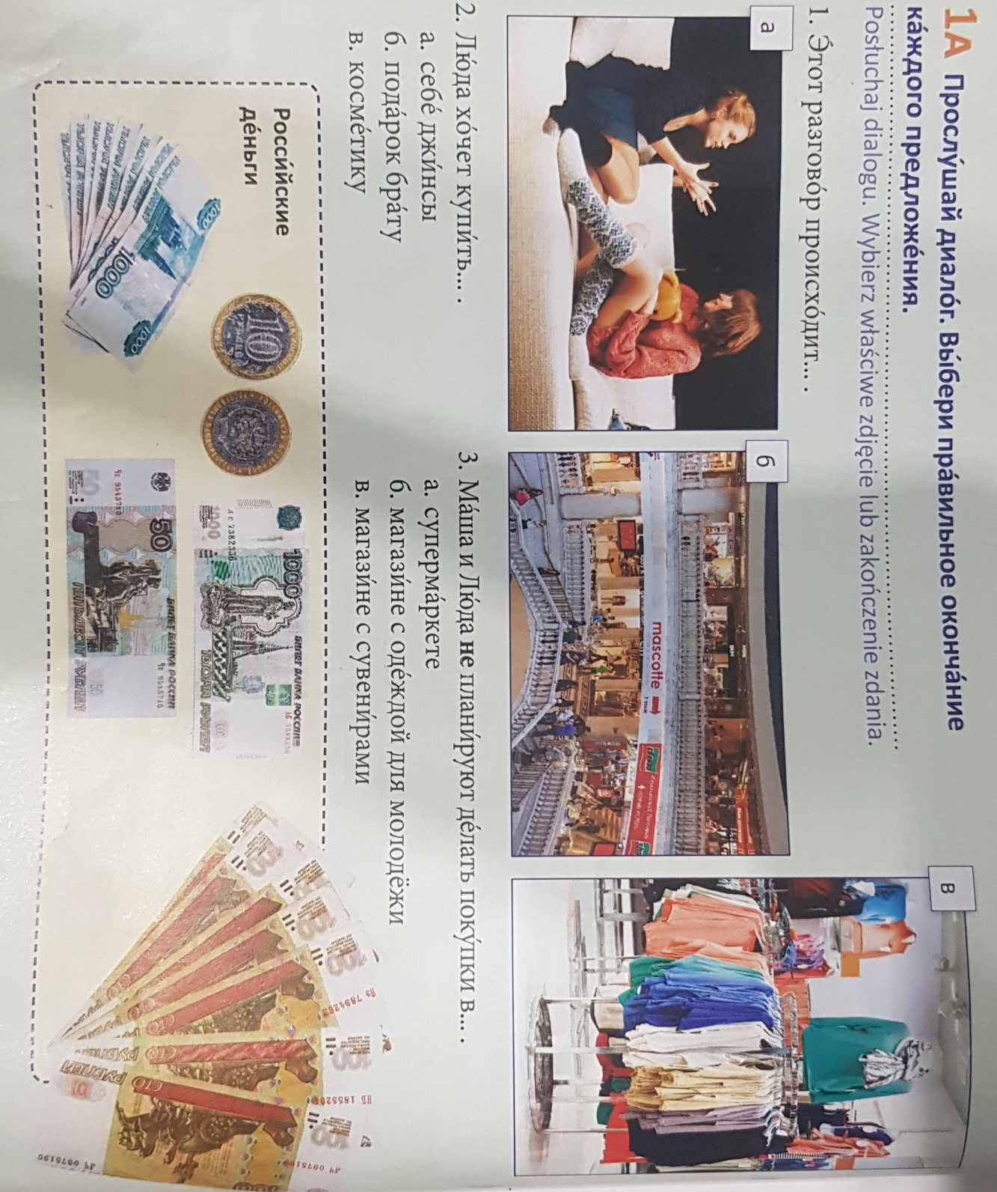

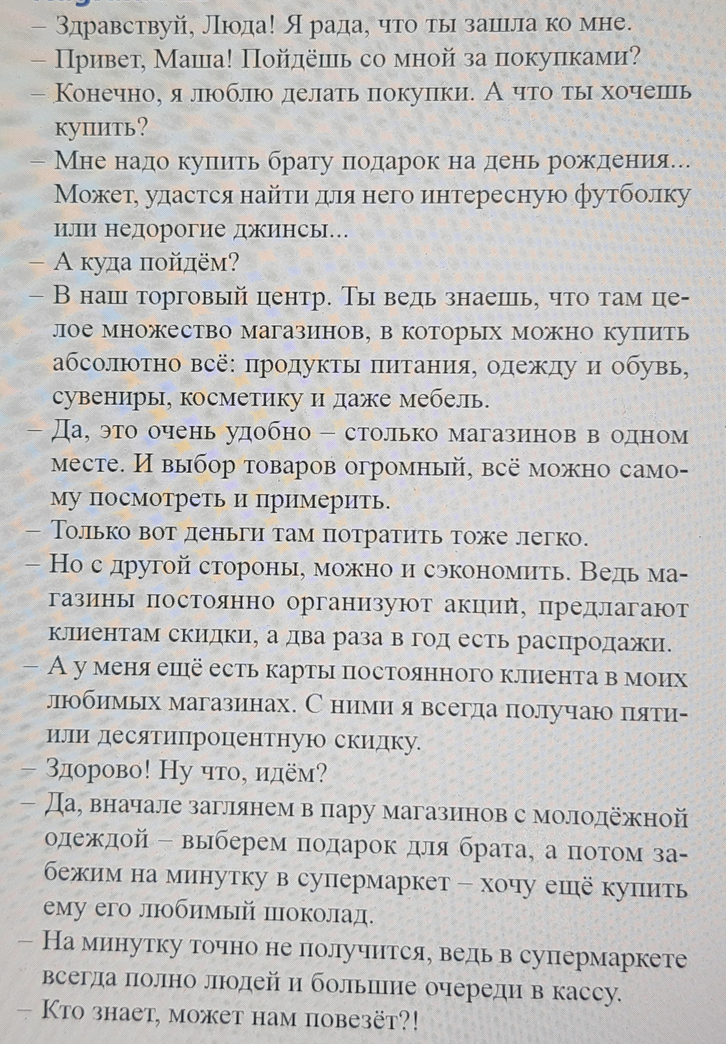
Przeczytaj dialog jeszcze raz i zaznacz tylko te punkty, o których jest w nim mowa.
